鐘靈國民小學99學年環境教育成果資料
活動名稱 | 社區危險環境探勘
辦理時間 | 100.05.03
參加對象 | 二、四年級全體學生
參加人數 | 10 人
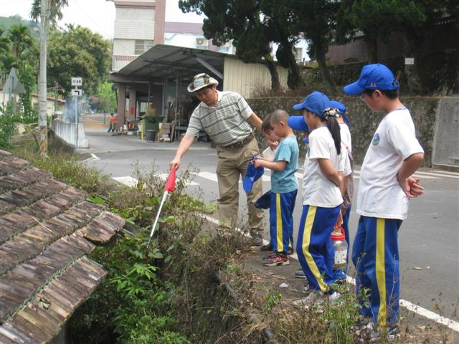 |  | 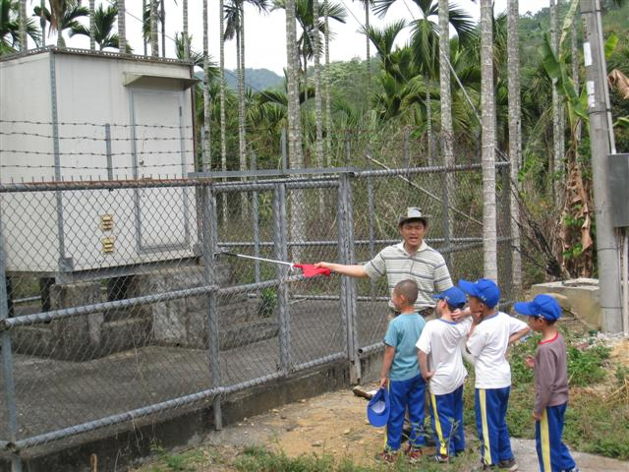
▲說明：現地探勘社區危險環境。 |  | ▲說明：基地台嚴禁攀爬
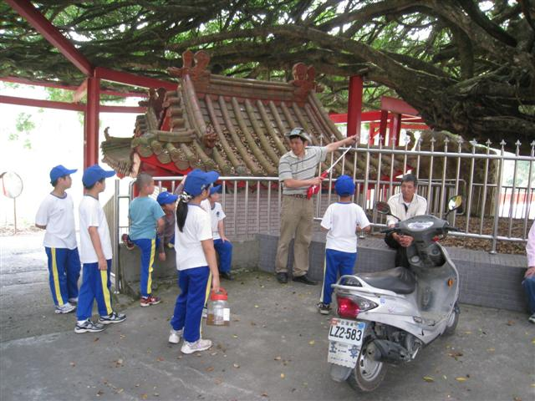 |  | 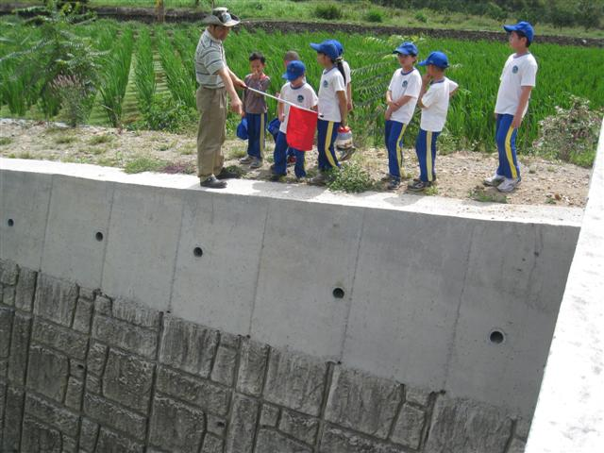
▲說明： 大榕樹下欄杆是危險設施 |  | ▲說明：河流整治駁坎無護欄請勿靠近

